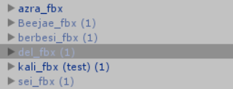

보스 프리팹을 활성화 해서

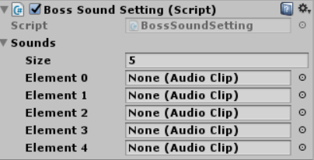

찾아보면 이런 스크립트가 있음

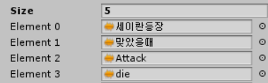

여기에 오디오파일(mp3, wave 등등)을 넣으면됨

순서는

0 등장

1 맞았을 때

2 공격할 때

3 죽을 때

4 특별한 공격할 때